муниципальное бюджетное общеобразовательное учреждение
города «Новосибирска Гимназия № 14 «Университетская»

Проект

Тема: Ошибки в формулировке вопросов, как причина неверных ответов

Автор: Новикова Мария Сергеевна
Руководитель проекта: Картышова
Наталия Сергеевна

Начало работы
Завершение работы

Новосибирск
2022 год

Содержание
ВВЕДЕНИЕ 4
ТЕОРЕТИЧЕСКА ЧАСТЬ 4
Зачем нужны вопросы 4
Вопрос и способы его выражения в русском языке 5
Классификация вопросов 7
ПРАКТИЧЕСКАЯ ЧАСТЬ 8
Ошибки в вопросах - ошибки в ответах 8
Получается, что оба варианта ответа верны. 11
Статистические данные 15
ЗАКЛЧЕНИЕ 16
СПИСОК ИСПОЛЬЗУЕМЫХ ИСТОЧНИКОВ 17
ПРИЛОЖЕНИЯ 18

ВВЕДЕНИЕ

В современном мире ключевым моментом в обучении стали всевозможные «наборы вопросов»: онлайн и бумажные тесты, различные опросники и т.д. Школьники постоянно решают различные тесты, выполняют контрольные задания, принимают участие в олимпиадах и конкурсах, которые тоже предполагают ответы на вопросы. И нередко среди них встречаются «странные» вопросы, на которые нельзя ответить однозначно, как это требуется. Такие вопросы ставят в тупик и являются причиной неоправданных ошибок. Именно такие вопросы и стали объектом нашего исследования.
Теоретическая значимость: Своей работой мы хотим привлечь внимание школьников к формулировке вопроса. Побудить учащихся к наиболее точному пониманию вопроса.
Практическая значимость: Знания о вопросах поможет избежать досадных ошибок и неоправданного снижения отметок.
Объект исследования: Тестовые и другие проверочные задания для учеников.
Предмет исследования: Вопросы, требующие ответа.
Цель: Выявить причины неоправданных ошибок в ответах.
Задачи:
- Познакомиться с теоретическими источниками по данной теме;
- Провести анализ формулировок, поиск и классификацию ошибок, провоцирующих неверные ответы;
- Провести тестирование среди учеников 7, 4 и 2 классов. Обработать полученные результаты;
- Поделится своими знаниями со школьниками прогимназии.
Гипотеза: Причиной ошибок в ответах могут быть сами формулировки вопросов.

ТЕОРЕТИЧЕСКА ЧАСТЬ

Зачем нужны вопросы
Я предпочел бы знать некоторые вопросы, чем все ответы.
Джеймс Тарбер
(американский художник, писатель и юморист)

Искусству задавать вопросы с античных времен уделялось пристальное внимание. В различных духовных школах уровень развития ученика определялся во многом по тому, насколько хорошо он умеет спрашивать. Во второй половине ХХ века актуализировались исследования природы вопроса в связи с использованием компьютера в так называемом диалоговом режиме.
Почему же такое внимание уделяется вопросам? Зачем они нужны? Может быть, они нужны, чтобы озадачить человека? чтобы получить ответ? чтобы поддержать разговор? чтобы докопаться до истины? А может, чтобы жизнь стала интереснее? А бывает и так: ты задаешь сам себе вопрос, и сам же на него отвечаешь? И часто оказывается, что из вопроса получается другой вопрос. А можно жить совсем без вопросов?
Один мудрый человек как-то сравнил знак вопроса с крючком, на который ловятся идеи, ответы. Мы закидываем этот крючок и некоторое время ждем — вдруг что-то выловим? Вопросы возникают там, где есть познавательная неопределенность. Вопрос не является суждением, ибо для суждения характерно утверждение или отрицание чего-либо, в то время как вопрос не выражает ни утверждения, ни отрицания. Хотя сам вопрос не выражает суждения, в основе его всегда лежит суждение или совокупность суждений. В ней "единицей мысли" выступает комплекс вопроса и ответа. Взаимодействие вопроса и ответа - типичная форма диалога в общении между людьми. Поэтому одной из важнейших функций вопроса нужно признать коммуникативную функцию. Исключительно велика роль вопроса и как средства информационного поиска. Без вопроса нет, и не может быть познания. Великая познавательная роль вопроса состоит в том, что он является звеном, связывающим познанное с непознанным, мостиком, перекинутым от старого знания к новому. Вопрос - могучий стимулятор развития знания. Отношения человека с окружающим миром могут быть представлены как своего рода диалог, в котором вопросы и ответы постоянно сменяют друг друга. Человек как бы задает миру (прежде всего природе) вопросы, исследуя действительность, получает ответы, выдвигает новые вопросы и т. д.
Итак, вопросы нужны для того, чтобы ориентироваться в окружающем мире, обмениваться информацией и изучать этот мир. И тот, кто умеет их задавать, ориентируется лучше, чем тот, кто не умеет.

Вопрос и способы его выражения в русском языке
Язык — одежда мыслей.
Сэмюэл Джонсон
(английский литературный критик, лексикограф и поэт)
Вопрос 1. Обращение, направленное на получение каких-нибудь сведений, требующее ответа. Задать вопросы докладчику. 2. То или иное положение, обстоятельство как предмет изучения и суждения, задача, требующая решения, проблема. Национальный вопрос; Изучить вопрос. 3. чего. Дело, обстоятельство, касающееся чего-нибудь, зависящее от чего-нибудь. Вопрос жизни и смерти (крайне важное дело). 4. Нечто неясное, до конца неизвестное (разг.). Поедем или нет, это ещё вопрос (2, с.94)
С точки зрения философии (логики), вопрос есть высказывание, фиксирующее недостаток знания о каком-либо объекте или явлении и побуждающее к ответу или объяснению с целью устранения или уменьшения познавательной неопределённости. Иначе:
Вопрос - это форма мысли, в которой выражено требование уточнить или получить новую информацию на основе уже имеющейся.
В естественном языке вопрос выступает чаще всего в виде вопросительного предложения. К признакам вопросительного предложения обычно относят наличие в нем специальных слов (частиц, союзов), определенного словорасположения и особенно специфической интонации. Иначе говоря, вопросительное предложение – это предложение, выражающее вопрос. Под вопросом, как мы уже выяснили выше, понимается побуждение собеседника ответить на обращенную к нему речь. Если сопоставить эти определения, то не всякое вопросительное предложение является вопросом. Так, не являются вопросами риторические вопросительные предложения. Они не содержат побуждения к ответу и по своей сути являются суждениями. Например, в риторическом вопросительном предложении "Какой же ученик не любит получать отличные оценки на экзамене?" содержится утверждение, что каждый ученик любит получать отличные оценки на экзамене, а вовсе не вопрос. Или, например, в риторическом вопросительном предложении "Какой он юрист?" содержится утверждение, что он не юрист или плохой юрист, а вовсе не вопрос. Кроме риторических, есть еще и другие вопросительные предложения, которые также не требуют ответа, но вместе с тем не содержат в себе побуждения к ответу. Например, в таком диалоге: «Вот здесь-то он и попался». «Ишь ты, попался?»
В последней реплике точно выделяется вопросительное предложение с ярко выраженной вопросительной интонацией. Однако здесь выражена лишь чрезвычайная заинтересованность сообщением, и только. Говорящий не спрашивает, не переспрашивает и тем более ничего не сообщает. Ведь он только что принял это сообщение. Значит, в вопросительных предложениях могут содержаться и пересекаться как значения вопроса, так и утверждающего сообщения. А может ли быть иначе? Может ли в повествовательных\побудительных предложениях содержаться вопрос?
Повествовательное предложение – предложение, заключающее в себе сообщение о каком-либо факте, явлении, событии, утверждаемых или отрицаемых. Это наиболее распространенный тип предложений. Прошло еще две недели. Наступил морозный январь.
Побудительное предложение – предложение, выражающее волеизъявление говорящего (приказ, просьбу, предостережение, протест, угрозу, призыв и т. д.). «К барьеру! Пошёл с дороги!»
Но вот, например, повествовательное предложение: «Я прошу вас рассказать о свойствах умножения чисел». Оно лишено признаков, присущих вопросительным предложениям. И в то же время совершенно одинаково по значению с вопросом: «Каковы свойства умножения?» Еще примеры таких повествовательных предложений: «Я хотел бы узнать вашу фамилию». Несмотря на то, что предложение повествовательное, здесь явно содержится вопрос, выражено побуждение собеседника к ответу. Подобное явление наблюдаем и в случае с побудительными предложениями. Например, «Обведи животных на рисунке». По всем признакам это побудительное предложение, но в нем заключен и вопрос. Прежде чем выполнить просьбу, надо ответить на вопрос. «Кто такие животные?»
Итак, мы выяснили, что вопрос на самом деле может быть выражен любым видом предложений. В тестах и учебниках встречаются вопросы и с вопросительным знаком, и без него. И те, и другие требуют ответа от учеников.

Классификация вопросов
Можно ответить на любой вопрос, если вопрос задан правильно.
Платон
(древнегреческий философ)

Классификаций вопросов очень много. Рассмотрим лишь некоторые.
Делят вопросы по познавательной функции, по своей форме или технике заполнения тестов\анкет, по структуре вопросы подразделяются на простые и сложные, т.д. и т.п.
Нам интересна классификация вопросов по смысловому значению (семантическому статусу).
Вопросы можно подразделить на две группы:
- правильно поставленные, или корректные, вопросы, предпосылка (базис) которых представляет собой истинное непротиворечивое знание;
- неправильно поставленные, или некорректные вопросы – вопросы с ложным или противоречивым базисом.
В свою очередь некорректные вопросы можно подразделить на следующие виды:
- бессмысленные – содержащие выражения, смысл и значение которых неясны. Например, " Что холоднее: квадратное или синее?";
- провокационные – имеющие в своей основе ложную предпосылку (базис). Такие вопросы используется умышленно с целью запутать собеседника, еще их называют «улавливающим». Например, «Перестал ли ты списывать домашку?», «Продолжаешь ли ты воровать у кота завтрак?». Любой ответ на эти вопросы – «да» и «нет» – приводит к признанию, что ты воровал у кота завтрак или списывал домашнюю работу.
- тавтологичные – вопросы, ответ на которые уже содержится в предпосылке, в силу чего они не снижают познавательную неопределенность. Например, «Сколько лет длилась Семилетняя война?».
- недоопределенные вопросы. В формулировке вопроса содержатся многозначные термины, и из контекста не ясно, в каком из значений они употребляются в данном случае. Пример: «Вы за или против передачи земли народу?» Неясно, что понимается под народом, под передачей. Продать? Дать бесплатно? К недоопределенным можно отнести и безотносительные вопросы. Отношение, условие в вопросе определяются ситуацией. Если этого нет, то на вопрос можно ответить по формуле «и да, и нет». В самом деле, разве возможен определенный, однозначный ответ на вопрос "Полезен или вреден дождь?".
- неточно сформулированные вопросы. Вопросы просто неточно сформулированные. И при получении на них нет вполне удовлетворительного ответа, нужно просто переформулировать или уточнить вопрос.

ПРАКТИЧЕСКАЯ ЧАСТЬ

Ошибки в вопросах - ошибки в ответах

Умение ставить разумные вопросы есть уже важный и необходимый признак ума или проницательности. Если вопрос сам по себе бессмыслен и требует бесполезных ответов, то кроме стыда для вопрошающего он имеет иногда еще тот недостаток, что побуждает неосмотрительного слушателя к нелепым ответам и создает смешное зрелище: один (по выражению древних) доит козла, а другой держит под ним решето.
Иммануил Кант
(немецкий философ)
Народная мудрость гласит - «Каков вопрос, таков ответ», т.е. получив не тот ответ, стоит проанализировать вопрос, а корректный ли он? Некорректный вопрос зачастую ведет к ошибкам и даже формирует неверные представления у детей.
Например
1. Обведи животных на рисунке зеленым карандашом (см. приложение 3, рис.№1).
С точки зрения речи, это побудительное предложение. Но прежде чем обвести животных, нужно ответить на вопрос: Кто такие животные? Правильный вариант ответа предполагает, что животные – это только звери. На самом деле термины «звери» и «животные» многими обывателями понимаются и используются практически как слова-синонимы. Это неверно (см. приложение 3, рис.№2).
Животные - организмы, составляющие одно из царств органического мира. Одноклеточные и многоклеточные организмы:
Звери – это один из подклассов млекопитающих.
Может быть, с точки зрения русского языка эти термины могут быть синонимами? Обратимся к словарю Ожегова (2, с.186):
Животное, 1. Живой организм, существо, обладающее способностью двигаться и питающееся, в oтличиe oт pacтeний, гoтoвыми opгaничecкими coeдинeниями. Tипы и виды живoтныx. Пoзвoнoчныe, бecпoзвoнoчныe живoтныe. B миpe живoтныx. Цapcтвo живoтныx (oднa из чeтыpёx выcшиx cфep opгaничecкoгo миpa; cпeциaльнoe).
2. Taкoe живoe cyщecтвo, в пpoтивoположность чeлoвeкy. Дoмaшниe, ceльcкoxoзяйcтвeнныe, пpoмыcлoвыe, дикиe живoтныe. Xищныe живoтныe.
3. пepeнocнoe знaчeниe O гpyбoм, нepaзвитoм и нeyмнoм чeлoвeкe (paзгoвopнoe пpeзpитeльнoe). (Cлoвo "Живoтнoe" мoжeт иcпoльзoвaтьcя coкpaщённo в тeкcтe кaк "Ж." или "ж.")
Получается, в тесте путаются понятия «животные» и «звери».
Вывод: Формулировка вопроса такова, что на картинке есть животные и неживотные (растения, грибы и т.д.). Хотя мы видим изображения только животных. Смысл вопроса ложный, вопрос некорректен. И с точки зрения речи тут допущена речевая ошибка. Термин «животные» употреблен в несвойственном ему значении.
Корректный вопрос: Обведи зверей на рисунке зеленым карандашом.
Такая же ошибка содержится в вопросе: Какое животное распространено в Саудовской Аравии?
Правильный ответ в учебнике - «верблюд», но саранчи все-таки больше.
Корректный вопрос: Какое млекопитающее распространено в Саудовской Аравии?
- Укажите количество фигур: прямоугольников, квадратов и ромбов на рисунке (см. приложение 3, рис. №3). Заполни таблицу.
 | Варианты ответов
 | 1 | 2 | 3 | 4
Прямоугольников: | 2 | 4 | 4 | 2
Квадратов: | 2 | 2 | 2 | 2
Ромбов: | 2 | 4 | 2 | 4

Опять мы наблюдаем, что с точки зрения языка в этом побудительном предложении все верно. А вот с точки зрения логики? Все эти фигуры – четырехугольники, параллелограммы. Параллелограмм – это четырёхугольник, у которого противолежащие стороны попарно параллельны, то есть лежат на параллельных прямых. Частными случаями параллелограмма являются прямоугольник, квадрат и ромб.
Прямоугольником называется параллелограмм, у которого все углы прямые.
Ромбом называется параллелограмм, у которого все стороны равны.
Квадратом называется прямоугольник, у которого все стороны равны. Квадрат – это частный случай ромба. (См. приложение 3, рис. №4).
Делаем вывод, что все 4 варианта ответов имеют место быть. Верным считается первый вариант ответа.
Вывод: Если цель этого вопроса получить один единственный верный ответ, то вопрос некорректный – недоопределенный, допущена смысловая ошибка.
Исправленный вопрос: Укажите количество фигур: прямоугольников, квадратов и ромбов на рисунке, исключая\учитывая частные случаи. (Помним о том, что квадрат – это частный случай ромба и прямоугольника.)
- В каком из перечисленных угольных бассейнов добыча ведется открытым способом?
А) Донецкий;
Б) Печорский;
В) Кузнецкий;
Г) Канско-Ачинский.
В формулировке вопроса (в какОм?) содержится информация о том, что ответ должен быть в единственном числе. По мнению создателей теста, это ответ – Г., что некорректно, т.к. верными должны быть ответы: В. и Г.
 | Способ добычи.
Донецкий | подземный
Печорский | подземный
Кузнецкий | добыча ведётся как подземным, так и более прогрессивным — открытым способом.
Канско-Ачинский | только открытым способом
Снова сталкиваемся с тем, что формулировка вопроса содержит ложный смысл. Вопрос некорректный, с точки зрения логики.
Верный вопрос: В каком из перечисленных угольных бассейнов добыча ведется только открытым способом?
- Вася уехал к бабушке 15 июля, а приехал обратно 25 июля. Сколько времени Вася гостил у бабушки?
Вопросительное предложение, требующее ответа.
Верный ответ, по мнению спрашивающего, 10 дней, но неизвестно, сколько времени Вася был в дороге? Даже если этим пренебречь, то не указано, это происходило в один год или, может быть, Вася вернулся через год\два…? Недоопределенный некорректный вопрос.
Из всего этого следует, что верный ответ на этот вопрос неизвестен.
Вариант корректного вопроса: Вася уехал к бабушке 15 июля, а приехал обратно 25 июля этого же года. Сколько дней Вася гостил у бабушки, если на дорогу туда и обратно он тратил два дня?
- Используя цифры 3, 0, 1 и 5, запиши наибольшее и наименьшее пятизначные числа, в каждом из которых цифра 5 записана только в классе тысяч.
При нахождении наибольшего числа возникает вопрос: «Сколько раз можно использовать цифру 5?» Если один раз, то ответ 53310. Если количество не ограничено, то 55331. Вопрос некорректный, недоопределенный, требующий уточнительных вопросов.
Вариант корректного задания: Используя цифры 3, 0, 1 и 5, запиши наибольшее и наименьшее пятизначные числа, в каждом из которых цифра 5 записана только в классе тысяч один раз, другие цифры могут быть использованы неограниченное количество раз.
- Найдите разницу между 8 и 6.
Казалось бы, стандартное побудительное предложение, требующее дать ответ, но оно допускает 2 варианта ответа:
- 8 - 6 = 2, вычисление разности числе 8 и 6;
- Разное написание\разное обозначение\у 8 два кружка, а у 6 – один и т.д., нахождение различий между цифрами 8 и 6.
И второй ответ нельзя рассматривать, как глупый, ошибочный. Обратимся к словарю Ожегова (2, с.621).
- «Разница» - 1. Несходство, различие в чем-нибудь. Разница в возрасте. Разница в образовании, во взглядах. Разница в цене, в весе. 2. Величина, являющаяся разностью между двумя другими. Разница в окладах. Получить, выплатить разницу. *Какая разница? (разг.) - не все ли равно? Две большие разницы (разг. шутл.)-очень большая разница. Без разницы что кому (разг.) - безразлично, все равно, не имеет никакого значения. Ехать или оставаться, ему без разницы.

Получается, что оба варианта ответа верны.
По мнению Виктора Анатольевича Васильева (российский математик, академик РАН, президент Московского математического общества. Член экспертной комиссии РСОШ по математике. Лауреат премии Правительства Российской Федерации в области образования.) «Найти\найдите»- можно употреблять только к чему-то уже имеющемуся, что предполагает однозначность ответа. Например, «найти самую короткую сторону треугольника», «найдите прямой угол», в других случаях правильнее употреблять слово «вычисли\вычислите». Снова заглянем в словарь Ожегова (2, с.368)
НАЙТИ, 1. Обнаружить в результате поисков, наблюдений, размышлений. Найти монету на дороге. 2. Застать, увидеть, обнаружить где-нибудь или в каком-нибудь состоянии. 3. Испытать, получить что-нибудь со стороны кого-чего-нибудь. 4.Прийти к заключению, признать, счесть, составив мнение, о ком-чем-нибудь.
Из этого следует, что найти можно только то, что уже есть – существует. И из вышесказанного получается, что верным ответом нужно считать, как раз вариант 2, тот где найдены различия между формами цифр, т.к. разность нужно вычислять.
В данном случае допущена речевая ошибка в формулировке задания.
Корректный вариант: Вычислите разницу между 8 и 6.
- Верно ли, что углы треугольника бывают острыми или тупыми?
      - Да;
      - Нет.
Этот вопрос некорректным не назовешь, но он не является полным, поскольку кроме тупых и острых углов существуют еще и прямые, т.е. это неполный, неточно сформулированный вопрос. Какой ответ выбрать - неясно.
Вариант корректного вопроса: Верно ли, что углы треугольника бывают острыми, прямыми или тупыми?
- Во сколько раз планета Юпитер превосходит по размерам Солнце?
Этот вопрос содержит ложный базис. Всем известно, что Юпитер меньше Солнца. Следовательно, этот вопрос логически некорректный. И скорее всего это провокационный вопрос, вопрос-ловушка.
Вариант корректного вопроса: Во сколько раз Солнце превосходит по размерам планету Юпитер?
- На каждой грани куба – своя фигура. Мысленно вращая два куба, определите, одинаковые они или разные? (Приложение 3, рисунок №5.)
Данный вопрос некорректный по самой своей постановке, поскольку, глядя только на 3 грани, никогда нельзя с уверенностью утверждать, что кубики одинаковые: может быть, невидимые грани все портят. Поэтому корректным ответом на такой вопрос будут ответы: «нет», «недостаточно данных».
Корректный вопрос должен звучать так: Может ли быть, что кубики одинаковые?
- У какого животного отсутствуют конечности?
А. Крокодил нильский
Б. Бабочка крапивница
В. Дождевой червь
Г. Улитка виноградная
Это вопросительное предложение, предполагается, что правильный ответ один, хотя в действительности подходят и В., и Г. Некорректный вопрос. Смысловая ошибка.
Заглянем в Биологический энциклопедический словарь (5, с. 275):
«Простейшие конечности б/п животных - параподии многощетинковых червей. ... Придатки тела других беспозвоночных животных, даже выполняющие двигательную функцию (щупальца головоногих моллюсков, амбулакральные ножки и лучи иглокожих), не называют конечностями».
Верный вариант: Выберите животных, у которых отсутствуют конечности?
- Где на территории России находятся самые мощные гейзеры?
Конечно же, на Камчатке. Но возникает встречный вопрос. А где находятся менее мощные? В РФ нигде их нет. Зачем же говорить о «самых мощных»? Речевая ошибка, которая может ввести ответчика в заблуждение.
Корректный вопрос: Где на территории РФ находятся гейзеры?
- Назовите высшую точку Европы?
Простой вопрос, на который большинство ответят - Эльбрус. Но вопрос неполный, неточно сформулированный вопрос. Эльбрус можно считать высшей точкой Европы, если границу между Европой и Азией проводить по главному Кавказскому хребту. Гора Эльбрус, расположенная в Боковом хребте, таким образом, полностью окажется в Европе. Но в большинстве физико-географических источников указывается, что граница между двумя частями света проходит по северной границе Кавказа (Кумо-Манычской впадине), а Предкавказье относится к Азии. Исходя из этого, самой высокой точкой Европы следует считать гору Монблан.
Исправленный вопрос: Для ответа г. Монблан. Назовите высшую точку Европы при условии проведения границы Европы и Азии по северной границе Кавказа.
Для ответа г. Эльбрус. Назовите высшую точку Европы при условии проведения границы Европы и Азии по главному Кавказскому хребту.
- Какое чувство выражает А.А. Фет в поэтическом фрагменте?
Уж верба вся пушистая
Раскинулась кругом;
Опять весна душистая
Повеяла крылом.
1) печаль
2) радость
3) любовь
4) восторг
Этот вопрос подразумевает один ответ (какОЕ чувствО). Обращаемся за помощью к словарю Ожегова (2, с.611)
РАДОСТЬ. 1. Веселое чувство, ощущение большого душевного удовлетворения. 2. То, что (тот, кто) вызывает такое чувство. 3. Радостное, счастливое событие, обстоятельство.
ВОСТОРГ. Подъем радостных чувств, восхищение.
И заглянем в словарь синонимов русского языка (4, с.23). Синонимы: беспечалие, веселость, веселье, восторг, евфросина, жизнерадостность, забава, кайф, ликование, отрада, перихария, потеха, праздник, праздничное настроение, просвет, радостность,развлечение, светлое пятно, торжество, увеселение, удовольствие, улет, упоение, услада, утеха, филиа, эйфория
Предположим, что очень тонкую разницу между радостью и восторгом можно выразить интонационно и пунктуационно - восклицательным знаком, но могут ли они не сопровождаться любовью к тому, что их вызывает?
Получается, что вопрос лишен смысла: во-первых, однозначного ответа из предложенных вариантов быть не может. Во-вторых, выносить такой вопрос в тест некорректно. Каждый человек чувствует по - своему, кто-то почувствует радость, кто-то печаль. Такой вопрос уместен на уроке, в беседе, как вопрос, подталкивающий к размышлениям и рассуждениям.
15. Наиболее важным слагаемым здорового образа жизни является…
а) закаливание организма;
б) рациональное питание;
в) двигательный режим;
г) личная и общественная гигиена.
Формулировка вопроса подразумевает единственный правильный ответ, но все перечисленные факторы, без исключения, являются основой здорового образа жизни. В данном случае трудно выбрать правильный вариант. Смысловая ошибка
Корректный вопрос: Наиболее важными слагаемыми здорового образа жизни является…
16. Жили ли или нет эти люди в реальности в Древней Греции?
- Гомер
- Ахилл
- Зевс
- Персей
- Афина
- Аристотель
- Сократ
Вопросительное предложение, в котором не ясно как отвечать – да жили, или да не жили?! Нарушение логики. Смысловая ошибка. Поэтому вопрос нужно сформулировать более точно. Например: Назовите мифологических персонажей Древней Греции?
17. Найди словосочетание.
1) медленная шишка
2) над домом
3) щенок скулил
4) вышел на крыльцо
Побудительное предложение, требующее один ответ. Верный ответ на данный вопрос, по мнению составителей – «вышел на крыльцо».
Куда?

Вышел на крыльцо
Но словосочетанием является и первый вариант.
Какая?

Медленная шишка
В толковом словаре Ушакова Д.Н. находим (1, с.273).
- Словосочетание. Два или несколько слов, связанных между собой грамматически.
Определение понятия из школьной программы.
- Словосочетание — это сочетание слов, связанных по смыслу
и грамматически, то есть с помощью окончания или окончания и предлога
или только по смыслу.
Грамматическая связь в словосочетаниях выражается с помощью окончания или окончания и предлога. Смысловая связь в словосочетаниях устанавливается по вопросу, который ставится от главного слова к зависимому. Оба этих условия выполняются в первом варианте ответа. Скорей всего составитель этого вопроса путает смысловую связь и лексический смысл?! Для большего понимания обратимся к «Русской грамматике» (11, с.79)
Словосочетания строятся ПО определённым абстрактным образцам. Эти образцы (типы) словосочетаний представляют собой отвлечения от таких грамматических и лексико-семантических характеристик соединившихся слов, которые существенны для формального устройства и значения словосочетания. B одних случаях для установления образца словосочетания достаточно указания только на самые общие грамматические характеристики соединяющихся слов. Каков, например, абстрактный образец словосочетаний "существительное - согласуемое c ним прилагательное" (свежий дом), значением которых являются собственно определительные отношения.
Исходя из вышесказанного, задание некорректно. Допущена смысловая ошибка. Корректный вопрос: Найди словосочетания.

Статистические данные
Коли все думают одинаково, значит,
никто особенно и не думает.
Уолтер Липпман
(американский писатель, журналист)
Мы попросили четвероклассников, второклассников (прогимназия №1) и семиклассников (гимназия №14) выполнить несколько заданий с некорректно заданными вопросами (см. Приложение 1). Выясним, сколько было дано верных\неверных ответов в обоих классах.
Проанализировав полученные (см. приложение 4, диаграммы №1, №2), данные были сделаны выводы:
- Ученики 4 и 7 классов, уже «угадывают» что от них требуется несмотря на некорректные формулировки. А второклассники пока угадывать не умеют.
- Более 50% неверных ответов на первый вопрос в классах свидетельствует о том, что действительно, некорректная формулировка вопроса провоцирует неверные ответы.
Ребятам было разрешено задавать уточняющие вопросы (ответы на них не давались). По этому параметру ученики 4 класса были более активны (см. приложение 5, диаграммы №1, №2). Скорей всего ребята видели некорректность в вопросах, но не получив уточнений чаще отвечали «как надо».
Те же ребята решали карточку (см. приложение 2) с исправленными вопросами. Получив следующие результаты (см. приложение 6, диаграммы №1, №2), были сделаны выводы:
- Количество ошибочных ответов уменьшилось. Так, например, в 4 классе на первый корректный вопрос было получено правильных ответов ~73%, когда как на некорректный вопрос ответило правильно только ~26% учащихся.

ЗАКЛЧЕНИЕ
Приблизительный ответ на правильный
вопрос ценится гораздо больше,
чем точный ответ на неправильный вопрос.
Джон Тьюки
(американский математик)

Проанализировав более десятка некорректных вопросов, можно сделать вывод, что чаще всего в формулировке вопросов встречаются следующие ошибки:

Речевые ошибки. Употребление слова в несвойственном ему значении.

Смысловые ошибки. Нарушение логики.

Неполные вопросы. Неточная формулировка вопроса.

Все эти ошибки провоцируют неверные ответы.

«Основное требование к тестовым заданиям – тестовое задание должно иметь однозначный правильный ответ. Понятие однозначности ответа трактуется не столько как требование единственности ответа, но обязательное наличие предполагаемого образца»

То есть, вопросы такого типа не должны использоваться в тестовых заданиях. Но в ходе работы над этой темой неожиданно выявилась и положительная сторона некорректных вопросов. Они вызывают не только отрицательные эмоции, но и интерес, заставляют задавать вопросы самому себе, размышлять, искать верный ответ. Так общее количество вопросов, возникших у ребят в ходе решение карточки (см. приложение1) составило 24! Но хороши они только в процессе обучения, но никак не подходят для проверки знаний.

Если же, такие вопросы встречаются в контрольных\итоговых тестовых заданиях, то либо следует указать на некорректность и дать ответ, либо ответить так, как от вас ожидают. Но отвечая нестандартно, нужно учиться свою точку зрения отстаивать.

«Мудрый вопрос является половиной знания»- говорил Роджер Бэкон, английский философ. Перефразируя его слова, можно сказать, что и некорректные вопросы тоже расширяют знания.

СПИСОК ИСПОЛЬЗУЕМЫХ ИСТОЧНИКОВ

- АДАПТИВНОЕ ТЕСТИРОВАНИЕ Учебно-методическое пособие Н.М. Опарина, Г.Н. Полина, Р.М. Файзулин, И.Г. Шрамкова
- Биологический энциклопедический словарь. - М.: Советская энциклопедия, 1989).

Вопрос и вопросительное предложение, http://genhis.philol.msu.ru/vopros-i-voprositelnoe-predlozhenie/
- Красивый вопрос - У. Бергер ; пер. с англ. О. Г. Белошеев. — Минск : Попурри, 2014.
- Методические рекомендации для преподавателей по разработке тестов для контроля знаний студентов и качества обучения http://www.mshu.edu.ru/fk/sveden/doc/metodicheskie/mr-po-razrabotke-testov-dlya-kontrolya-znanij-studentov-i-kachestva-obucheniya.pdf
- Русская грамматика, т. 2 – М.: Наука, 1980. Под ред. д.ф.н. Н.Ю. Шведовой.
- Словарь синонимов русского языка. - М.: АСТ, Астрель. Под общ. ред. проф. Л.Г. Бабенко. 2011.
- Толковый словарь Ожегова. С.И. Ожегов, Н.Ю. Шведова. 1949-1992.
- Толковый словарь Ушакова. Д.Н. Ушаков. 1935-1940.
- Умение задавать вопросы - Загашев И. // Перемена, весна 2001 (4).
- Экспертизы учебников математики, проведенные Васильевым В.А. http://www.mi-ras.ru/~vva/test.html
- Эпиграфы к главам https://ru.citaty.net

ПРИЛОЖЕНИЯ

Приложение 1
1. Обведи животных на рисунке зеленым карандашом.
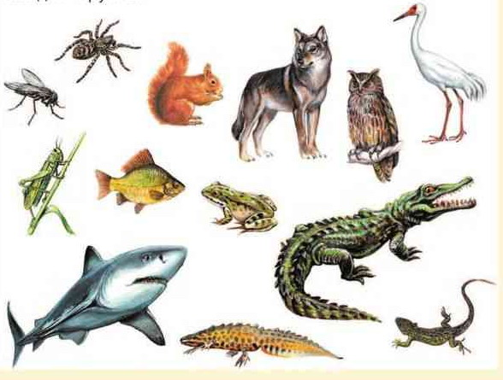

2. У какого животного отсутствуют конечности?
a) Крокодил нильский; b) Бабочка крапивница; c) Дождевой червь; d) Улитка виноградная.
3. Вася уехал к бабушке 15 июля, а приехал обратно 25 июля. Сколько времени Вася гостил у бабушки?

- Понравились ли Вам вопросы?

Приложение 2
1. Обведи зверей на рисунке зеленым карандашом.

2. Выберите животных, у которых отсутствуют конечности?
a) Крокодил нильский; b) Бабочка крапивница; c) Дождевой червь; d) Улитка виноградная.
3. Вася уехал к бабушке 15 июля, а приехал обратно 25 июля этого же года. Сколько времени Вася гостил у бабушки, если на дорогу туда и обратно он потратил два дня?

Приложение 3
Рисунок №1
Рисунок №2 | 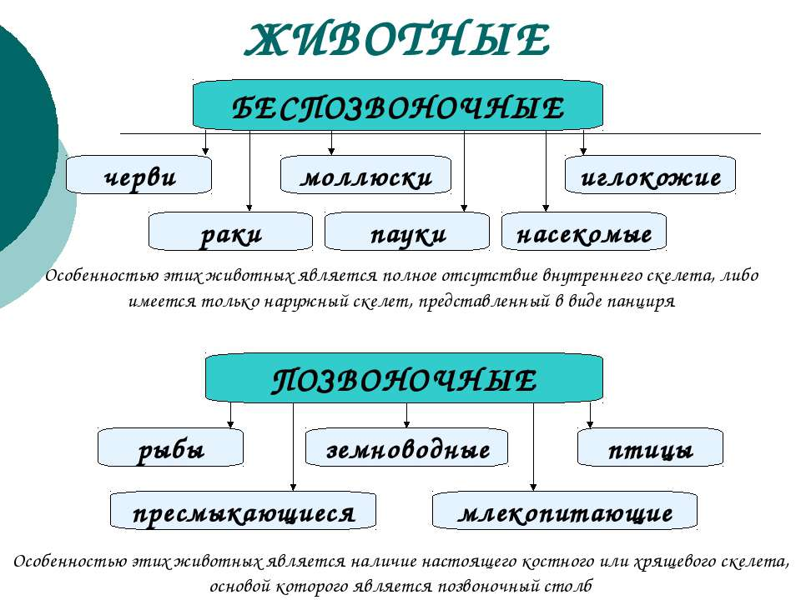
Рисунок №3
Рисунок №4 | 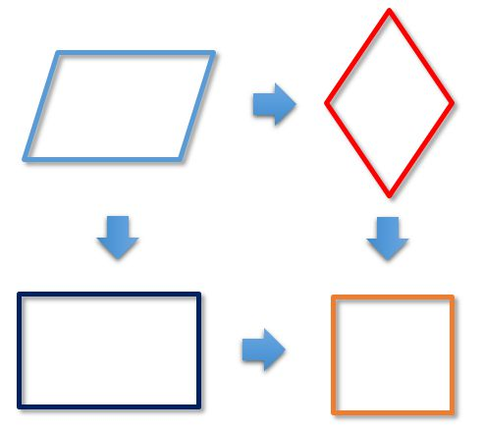
Рисунок №5 | 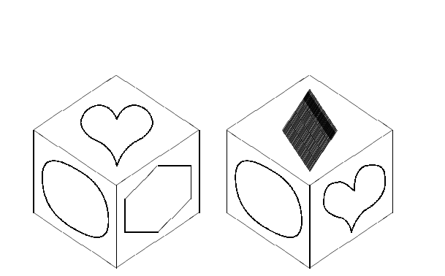

Приложение 4

Приложение 5

Приложение 6

